Муниципальное бюджетное общеобразовательное учреждение
«Средняя общеобразовательная школа № 4 имени Байлак Веры Чульдумовны города Чадана Дзун-Хемчикского кожууна Республики Тыва

Справка
о проведении недели «Толерантность»
в МБОУ СОШ №4 г. Чадана на 2024-2025 уч.г.

Дата проведения: с 11 ноября по 16 ноября 2024 года.
О проведении «Неделю толерантности» среди учащихся с 1-11 классы в образовательных организациях Дзун-Хемчикского кожууна на 2024-2025 уч.г, на базе МБОУ СОШ №4 г. Чадана было проведено ряд мероприятий по проведению «Неделю толерантности».
Целью данной недели является знакомство обучающихся с понятием «толерантность; с основными чертами толерантной и интолерантной личности.
Задачи: - дать понятие «толерантности»;
- развивать внимания, памяти, творческого мышления обучающихся через игровые моменты;
- воспитывать чувства коллективизма, сплоченности; способствовать развитию уважительного отношения между обучающимися;
Во всех корпусах школы были оформлены стенды «Неделя толерантности».
В школе с 11 по 16 ноября 2024 года проходили мероприятия, посвященные Международному дню толерантности.
В 1-4 классам 11-13 ноября педагогом –психологом проведена беседа - тренинг: «Что такое толерантность? Цель: знакомство с понятием «толерантность», значением и актуальностью его формирования, как нравственного качества личности. После беседы ребята узнали, что все мы люди разные, но готовые принять друг друга такими, какие мы есть. Пусть люди будут разных национальностей, пусть у них будет разный цвет кожи, пусть будут говорить на разных языках и жить на разных континентах - мы должны уважать индивидуальность каждого человека, потому что все мы люди. У нас есть различия, но каждый из нас неповторим и нужен остальным. В занимательной и игровой форме дети обсуждали вполне взрослые проблемы: уважение друг к другу, обычаи и традиции разных народов, милосердие, доброта. Ребята пришли к выводу, что это понятие включает в себя много положительных качеств: умение общаться между собой, видеть хорошие стороны характера в окружающих, старались подобрать добрые слова для своих сверстников. Охват: 92 учащиеся.
В 14-15 ноября 2024 году 5-7 классам педагогом – психологом школы проведена беседа «Толерантность». Цель: формировать толерантные отношения между людьми, расширить представления о понятии «толерантность» и роли психологических знаний в жизни человека, содействовать развитию чувства эмпатии. Ребята внимательно слушали, что такое толерантность, задавали вопросы, ребята были очень активны и с удовольствием слушали. Охват: 84 учащиеся.
В 16 ноября 2024 года 8-11 классам педагогом-психологом проведены тренинги – беседы
Цели: сформировать у учащихся представление о толерантности (возникновение понятия, значение слова, приемы развития этого качества);
- формировать у учащихся толерантность мышления, уважение к своим правам и правам других людей;
- воспитывать чувство уважения друг к другу, к обычаям, традициям и культуре разных народов;
- развивать критическое мышление, навыки групповой работы, умение вести диалог и аргументировать свою позицию, находить компромиссные решения обсуждаемых проблем;
- способствовать повышению уровня творческой активности учащихся.
развитие способности к познанию себя и других людей.

Ребята узнали о том, что 16 ноября весь мир и все прогрессивное человечество отмечает день толерантности.
Этот день как напоминание о том, как хрупок наш мир, как ценен каждый человек в нем. Особенно сейчас, когда в мире так неспокойно. Военные действия на Украине, в Сирии. Огромное количество человеческих жертв, сотни обездоленных людей.
16 ноября 1995г. ООН приняла Декларацию принципов толерантности. Толерантность – это умение понимать другого человека. Толерантность предполагает единство трёх П: - Принятие другого мнения; - Проявление сочувствия и сострадания; - Признание ценностей и многообразия культур.
Ребятам было предложено подумать о ценности личности каждого человека и о том, как часто нам не хватает внимания и понимания со стороны окружающих нас людей, не хватает терпимости и уважения по отношению друг к другу. Что же нужно для того, чтобы установить взаимопонимание? Ведь без этого не может быть ни полноценной любви, ни дружбы, ни просто нормального общения. В чем причина отсутствия взаимопонимания? Что необходимо для того, чтобы добиться полного взаимопонимания между людьми? над такими вопросами им предлагалось подумать.
Об особенностях толерантной страны и толерантная ли страна наша Россия шел разговор с ребятами. О необходимости быть толерантными в семье, о причинах ссор и непонимания, путях решения конфликтов было продолжение нашей презентации. В конце занятия были сделаны выводы о том, что надо беречь своих близких и всегда следовать золотому правилу морали « относиться к другому так, как мы хотим, чтобы относились к нам». И если живешь среди людей, то нельзя забывать, что каждое слово, каждый поступок, желание отражаются на окружающих людях. И надо делать все для того, чтобы людям, окружающим тебя, было хорошо.

Считаю, что занятие получилось интересным и достигло, поставленных целей о толерантности. Охват: 47 учащиеся.
Вывод: На основании вышеизложенного можно утверждать, что запланированные мероприятия были проведены и неделя «Толерантность» прошла успешно. Учащиеся приняли активное участие во всех мероприятиях. Не выявилось затруднение со стороны учителей и учащихся. Поставленные задачи решены. Данная работа высоко оценена администрацией школы.

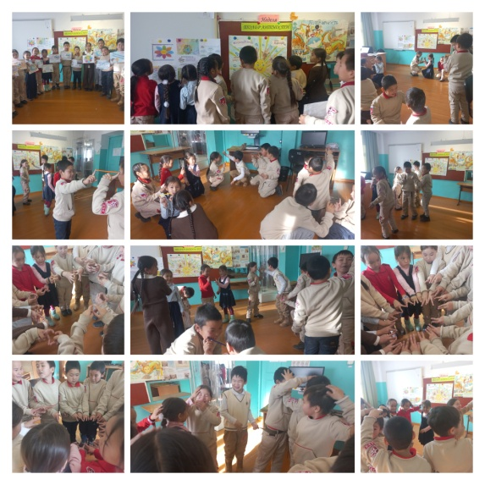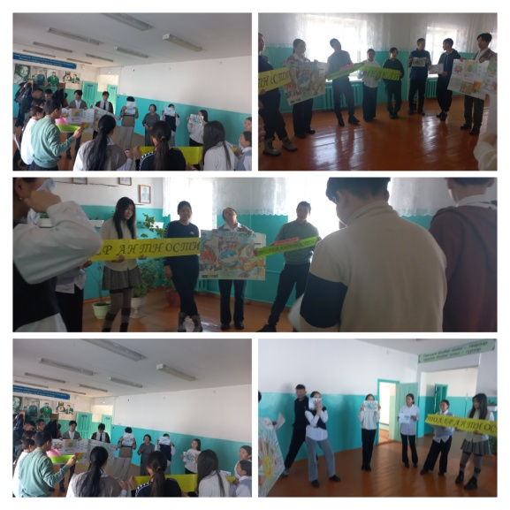
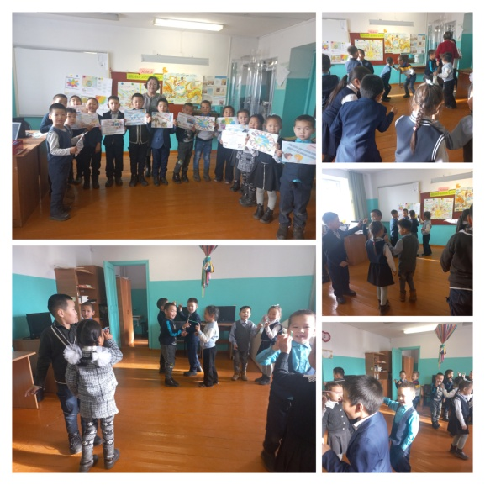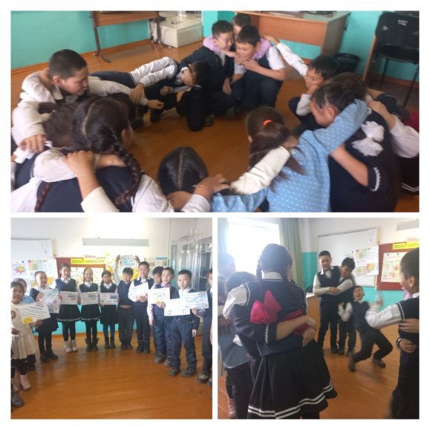
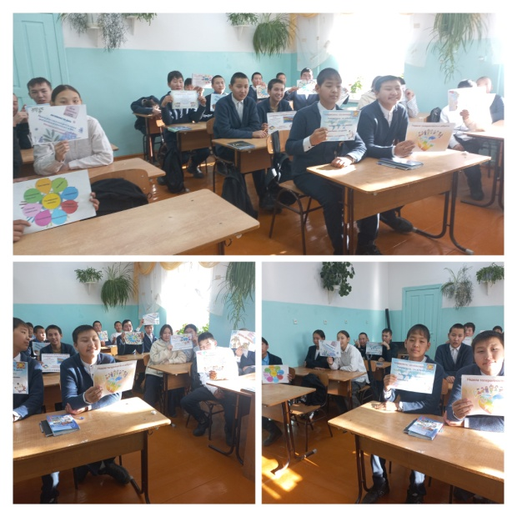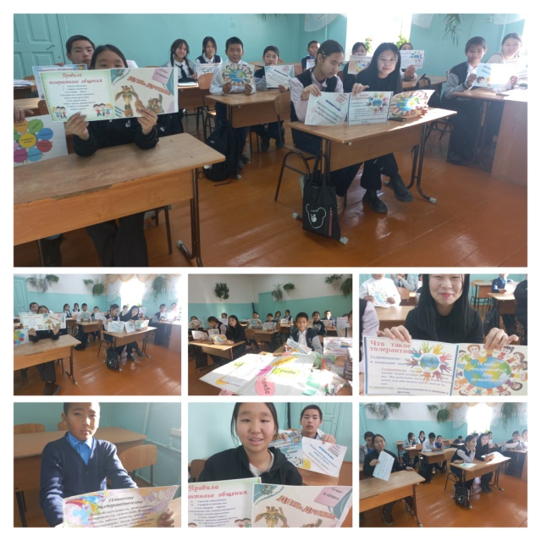

Справку составила педагог-психолог: Метке А.А 16.11.2024г

